**Отчет**

**о проведении мероприятий профилактического месячника**

**«Безопасность дорожного движения»**

**в МКДОУ Быковский детский сад № 5 "Аленка"**

**Быковского муниципального района**

**Волгоградской области с 25 августа по 25 сентября 2023 года.**

В  целях профилактики детского дорожно-транспортного травматизма  и обучению правилам дорожного движения в МКДОУ  Д/С №5 «Аленка» с 25.08.2023 г. по 25.09.2023 г. был проведен месяц безопасности  дорожного движения.

**Цели:**

- снижение дорожно-транспортного травматизма на улицах и дорогах поселка;

- сохранение здоровья детей и взрослых, обеспечение безопасности жизнедеятельности;

- формирование у родителей, педагогов, воспитанников ответственности в деле сохранения собственного здоровья и безопасности;

**Задачи:**

- дать ребенку определенную систему знаний по правилам дорожного движения;

- сформировать прочную привычку в применении полученных знаний и выполнении правил поведения в обыденной жизни.

Воспитание безопасного поведения у детей – одна из важнейших задач нашего дошкольного учреждения. С первых дней пребывания ребёнка в детском саду мы стараемся организовывать работу так, чтобы к моменту перехода из детского сада в школу он легко ориентировался в ближайшем окружении, умел наблюдать и правильно оценивать ситуации, владел навыками безопасного поведения в этих ситуациях.

В рамках проведения месяца безопасности дорожного движения в ДОУ были организованы мероприятия:

-Издан приказ «О проведении месяца безопасности дорожного движения в МКДОУ №5 «Аленка».

-Разработан план мероприятий месяца безопасности дорожного движения.

-С педагогами была проведена деловая игра с элементами практикума «Дисциплина на дороге - залог безопасности».

- Для родителей (законных представителей) воспитанников были подготовлены памятки по ПДД. Организована совместная выставка художественного и прикладного творчества «Детству безопасные дороги».

-Для детей младшего возраста показан кукольный театр «Наш друг Светофорчик».

-Для детей среднего возраста была подготовлена презентация «Дорожная азбука».

-С детьми ДОУ проводились сюжетно-ролевые игры: «Пешеходы и автомобили», «Автобус». «Перекрёсток», «Полицейский на посту», целью которых было ознакомление детей с различными видами транспорта, их назначением, опасностью для человека при неправильном соблюдении ПДД.

Дидактические игры: «Внимание дорога», «Собери знак», «Дорожные знаки», «Чего не стало», «Красный, жёлтый, зелёный». Беседы **«**Знаем правила движенья, как таблицу умноженья".

-В утренние и вечерние отрезки времени дети совместно с воспитателями рассматривали иллюстраций по безопасности дорожного движения, читали художественные произведения, играли в настольные, словесные и подвижные игры.

Итоги месяца безопасности дорожного движения в МКДОУ №5 «Аленка»:

Дети получили знания о правилах поведения на дороге, научились применять полученные знания в играх, инсценировках, в повседневной жизни. Были объединены усилия педагогов и родителей в вопросе ознакомления детей с правилами дорожного движения и их соблюдению в жизни; планомерно и активно распространялись знания о правилах дорожного движения среди родителей. Все мероприятия были проведены в полном объеме, согласно плана и послужили основой для дальнейшей мотивации дошкольников к изучению правил безопасного поведения на дороге.

|  |  |  |  |
| --- | --- | --- | --- |
| Всего мероприятий | кол во воспитанников | Кол – во педагогов | Кол во родителей |
| 7 | 56 | 8 | 32 |

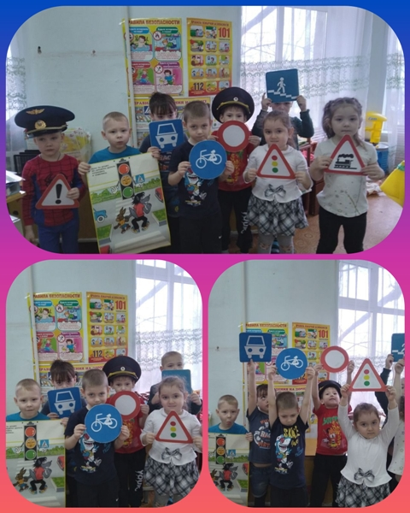 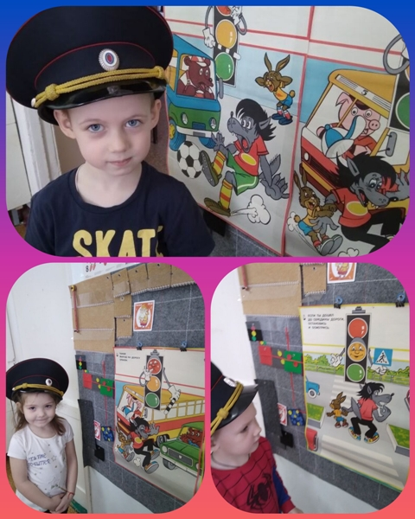

|  |  |
| --- | --- |
| 3 | 4 |
| 5 | 6 |

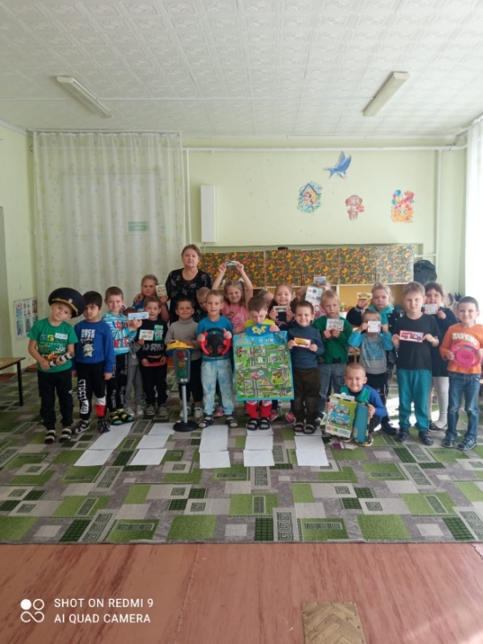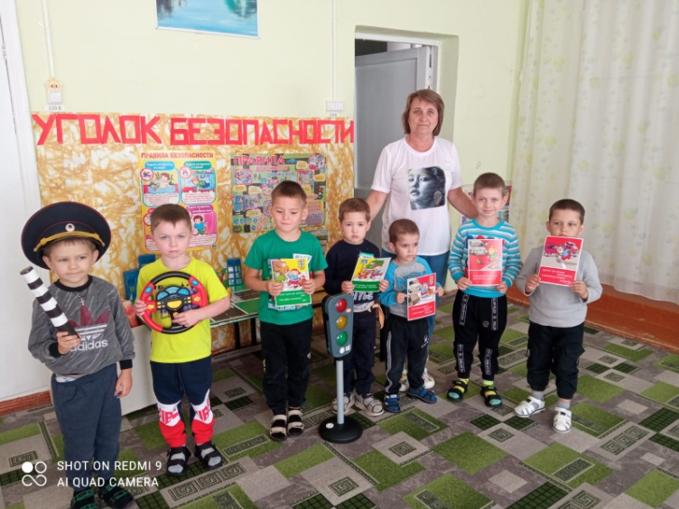

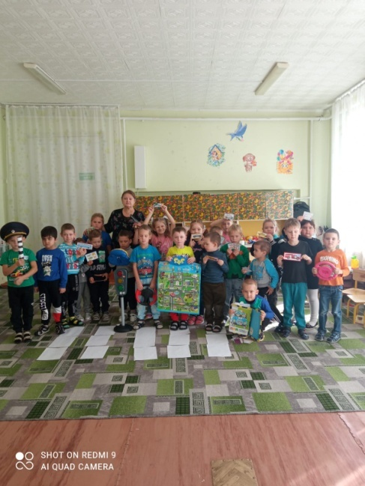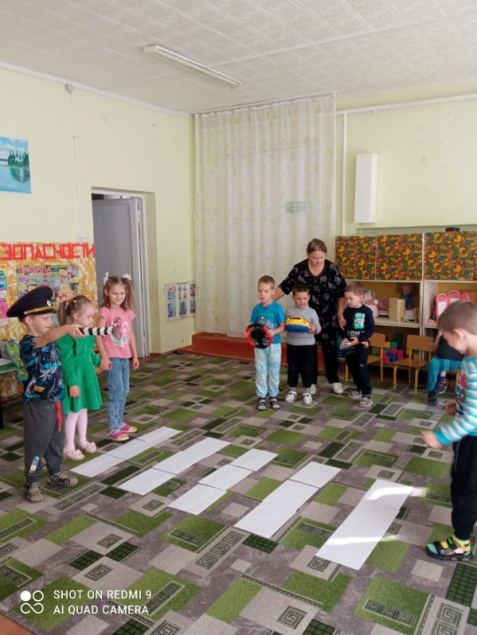

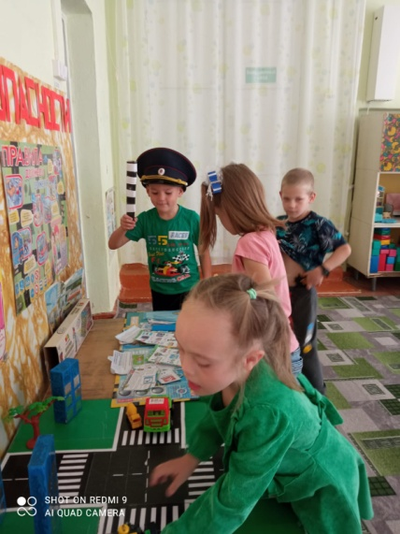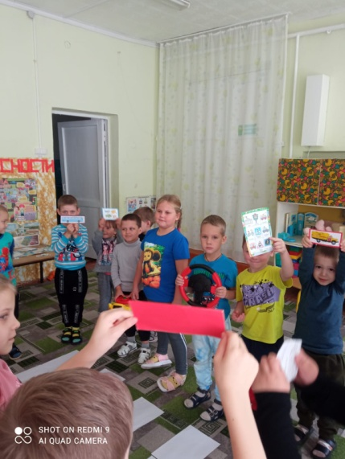

Заведующий Н.Н. Титкова

